Отчет по результатам
нагрузочного тестирования
AdvantageDEMO

Версия 1.0

Калининград, 2024 г.

Лист согласования

Организация/Должность | Ф.И.О. | Результат согласования | Подпись | Дата
Нагрузочное тестирование,  Инженер тестировщик | Невмянов Марат

История внесения изменений
Дата | Выпуск | Описание | Автор
13.07.2024 | 0.1 | Начальная версия | Якубовский Михаил

Содержание

1 Назначение документа 5
2 Основные положения 6
2.1 Объект тестирования 6
2.2 Цели тестирования 6
2.3 Методика тестирования 6
2.4 Отступления от методики тестирования 6
2.5 Ограничения тестирования 6
3 Выводы 7
3.1 Общие выводы 7
3.2 Выводы по целям 7
4 Графики и таблицы 9
4.1 Тест поиска максимальной производительности 9
4.2 Тест подтверждения максимума 10

Назначение документа
Основная цель данного документа – предоставить обработанные и систематизированные результаты нагрузочного тестирования, описать отклонения при проведении тестирования от методики и ограничения тестирования.

Основные положения

Объект тестирования
В качестве тестируемой системы выступает AdvantageDEMO. Система представляет собой имитацию сайта по бронированию авиабилетов. Система работает по схеме вход на сайт/поиск товара => переход в корзину/регистрация => оформления и оплаты.

Цели тестирования
Инициирующие события:
Инициирующие события
Курс «Введение в Нагрузочное Тестирование».
Курс «Итоговое практическое задание_НТ».

Бизнес-цели:
- Проверка соответствия системы «AdvantageDEMO» целевым требованиям производительности.
Технические цели:
Цель
Определение максимальной и пиковой производительности системы
Выявление «узких мест»

Методика тестирования
Нагрузочное тестирование проводилось в соответствии с документом «Методика нагрузочного тестирования AdvantageDEMO.» разработанным «Якубовским Михаилом Викторовичем» и согласованным с Заказчиком (далее – Методика, методика тестирования).

Отступления от методики тестирования
Отступления от Методики не происходило.

Ограничения тестирования
1. Несоответствие конфигурации тестового и промышленного стенда.
2. Расположение генератора нагрузки на одном хосте с тестируемой системой, что может вызывать влияние на результаты тестирования.

Выводы

Общие выводы
Тест поиска максимальной производительности и тест подтверждения максимума были выполнены не успешно. Система «AdvantageDEMO» не соответствует целевым требованиям производительности, т.к. при достижении целевой нагрузки количество неуспешных операций стало более 10%. Предположительно требуется проработка дополнительных коннекторов системы с базой данных, индексирование базы данных отвечающую за сохранение данных о заказах.

Выводы по целям
Технические цели:
№ | Цель | Результат
1 | Определение максимальной и пиковой производительности Системы | Превышен процент допустимых ошибок
2 | Подтверждение максимальной производительности | При проведении теста не превышен допустимы порог невыполненных операций, но критически важные операции имеют 100% ошибок
3 | Выявление «Узких мест» | Выявлено «узкое место» при выполнении операций по оплате покупок, связанные с одной из причин - проблем на стороне сервера, неправильных настроек сайта или ошибок в коде

В результате проведения нагрузочных тестов можно сделать следующие выводы:

Определение максимальной и пиковой производительности Системы

Максимальная производительность системы «AdvantageDEMO» – 372 операций в час.

Время отклика по операциям составляло от 0,4 секунды до 25 секунд, максимально допустимое время отклика по операциям - 5 секунд. При пиковой нагрузке на систему времена отклика вырастают до 25 секунд.

Пиковая производительность системы 372 операций в час.
Система «AdvantageDEMO» перестала справляться с подаваемой нагрузкой: число обрабатываемых запросов не росло, произошло превышение требований к временам обработки следующих операций:
Имя транзакции | Максимальное значение времени отклика по операциям,с | Максимально допустимое время,с
Вход в корзину не зарегистрированного пользователя | 12 | 5
Вход на страницу регистрации | 12 | 5
Выбор ноубука(товара) | 12 | 5
Данные продукта | 5,4 | 5
Заполнение данных для регистрации | 24 | 5
Заполнение данных карты для оплаты | 25 | 5
Первая страница сайта | 24 | 5
Просмотр комментариев других пользователей | 10 | 5
Страница оплаты | 12 | 5

Средняя утилизация CPU на уровне максимальной производительности составила:

на сервера приложения:
Утилизация CPU серверов приложений составляла от 4% до 51% на ступени максимальной производительности, в среднем 9%

Средняя утилизация RAM на уровне максимальной производительности составила: 37,5%

Выявлено «узкое место» при выполнении операций по оплате покупок, связанные с одной из причин - проблем на стороне сервера, неправильных настроек сайта или ошибок в коде. По достижении 4 ступени теста общий процент ошибок достиг 10. Время отклика резко в определённый момент поднялась до 25с.

Подтверждение максимальной нагрузки
(Проводил тест проверки максимума по первоначальному профилю)

В ходе теста система «AdvantageDEMO» получила те же результаты, что и в тесте нахождения максимума

Графики и таблицы

Тест поиска максимальной производительности
Название транзакции | Профиль | Факт | Отклонение
Первая страница сайта | 60 | 56 | -6,6%
Просмотр комментариев других пользователей | 60 | 54 | -10%
Список ноутбуков (товаров) | 60 | 52 | -13,3%
Выбор ноубука(товара) | 60 | 51 | -15%
Вход в корзину не зарегистрированного пользователя | 30 | 24 | -20%
Вход на страницу регистрации | 30 | 24 | -20%
Заполнение данных для регистрации | 30 | 21 | -30%
Подтверждение данных | 30 | 21 | -30%
Вход в аккаунт | 30 | 19 | -36,6%
Ордер на оплату | 15 | 13 | -13,3%
Данные продукта | 15 | 12 | -20%
Страница оплаты | 15 | 11 | -26,6%
Заполнение данных карты для оплаты | 15 | 9 | -40%
Данные об оплате | 15 | 9 | -40%

4.1.2 Ошибки возникшие в ходе проведения теста максимума

Script name | transaction rq | Процент ошибок | Код ошибки | Примечание
Покупка товара максимум | Первая страница сайта | 1,79% | - | Non HTTP response message: Нет маршрута до узла (Host unreachable)
Покупка товара максимум | Просмотр комментариев других пользователей | 0% | -
Покупка товара максимум | Список ноутбуков | 0 | -
Покупка товара максимум | Выбор ноубука(товара) | 3.92% | - | Non HTTP response message: Нет маршрута до узла (Host unreachable)
Выход в корзину и регистрация максимум | Вход в корзину не зарегистрированного пользователя | 8.33% | - | Non HTTP response message: Нет маршрута до узла (Host unreachable)
Выход в корзину и регистрация максимум | Вход на страницу регистрации | 0% | - | -
Выход в корзину и регистрация максимум | Заполнение данных для регистрации | 0% | - | -
Выход в корзину и регистрация максимум | Подтверждение данных | 9.52% | - | Non HTTP response message: Нет маршрута до узла (Host unreachable)
Выход в корзину и регистрация максимум | Вход в аккаунт | 10.53% | - | Non HTTP response message: Нет маршрута до узла (Host unreachable)
Вход в зарегестрированный аккаунт максимум | Ордер на оплату | 100% | 500 | -
Вход в зарегестрированный аккаунт максимум | Данные продукта | 0% | - | -
Вход в зарегестрированный аккаунт максимум | Страница оплаты | 27.27% | - | Non HTTP response message: Нет маршрута до узла (Host unreachable)
Вход в зарегестрированный аккаунт максимум | Заполнение данных карты для оплаты | 0% | - | -
Вход в зарегестрированный аккаунт максимум | Данные об оплате | 100% | 500 | -

График 4.1.3 Количество пользователей на отдельный скрипт
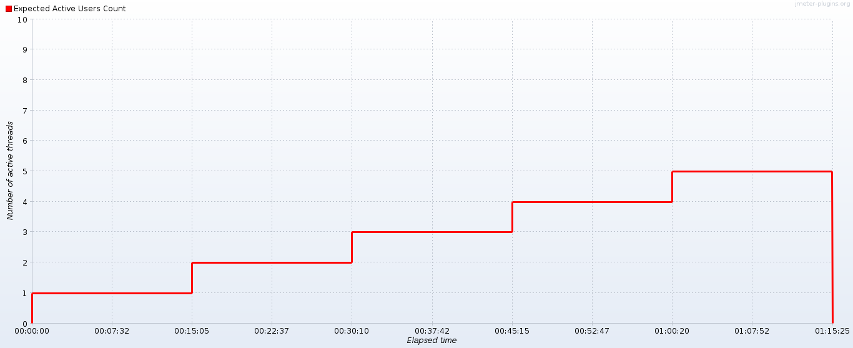

График 4.1.4 Времена отклика.
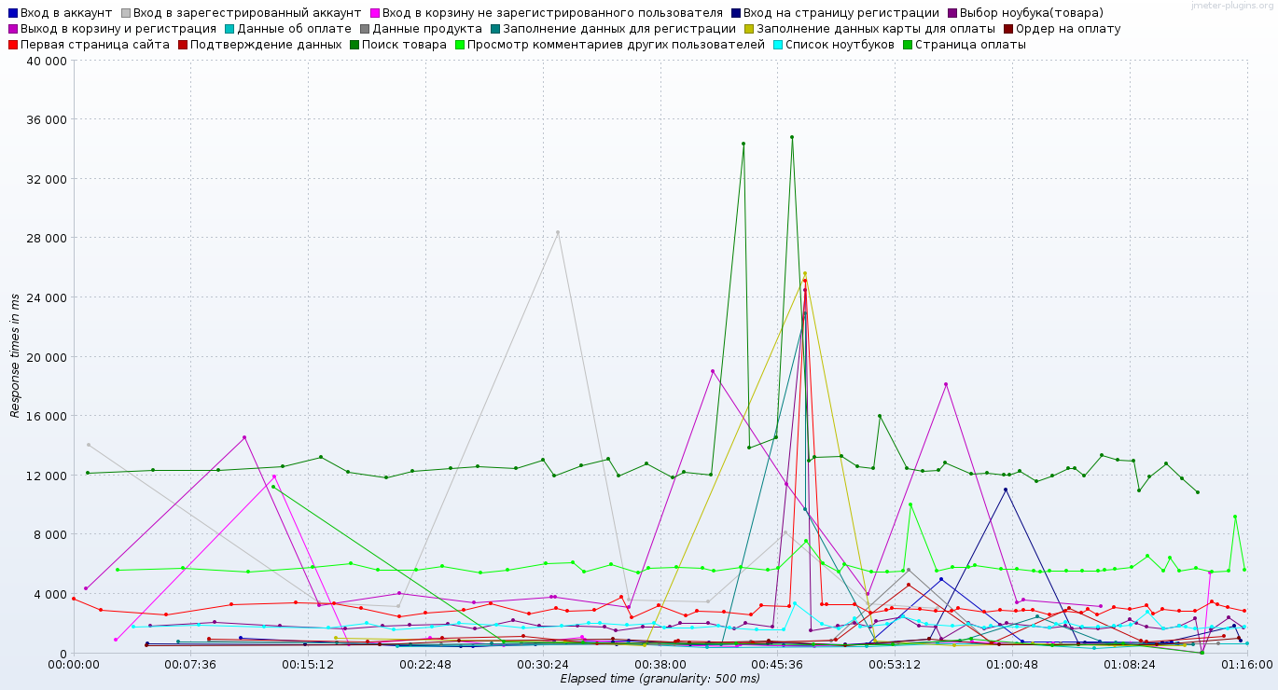

График 4.1.5 Transaction per second.
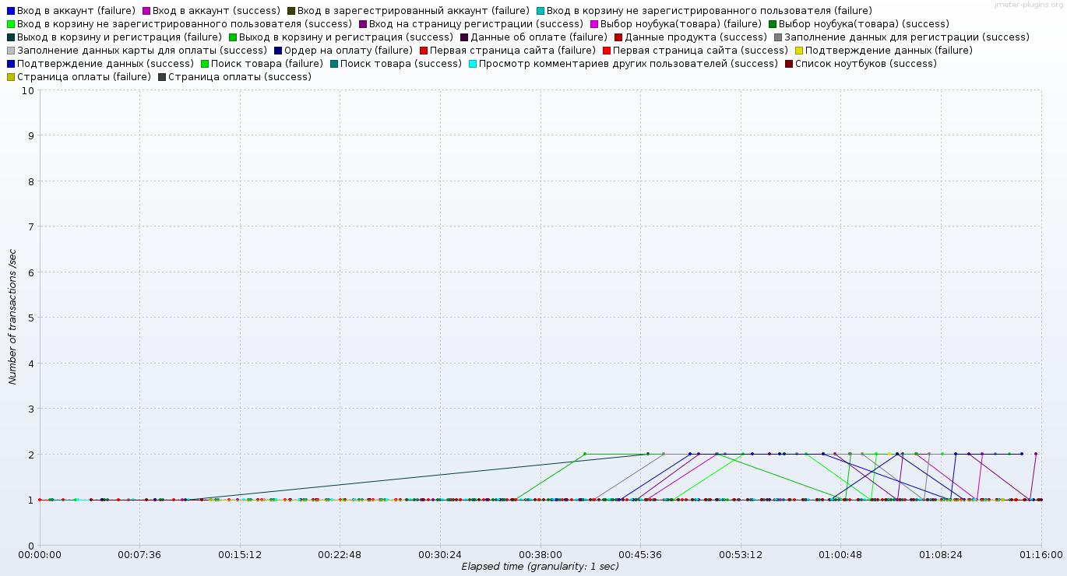

График 4.1.6 PerfMon Metrics Collector.
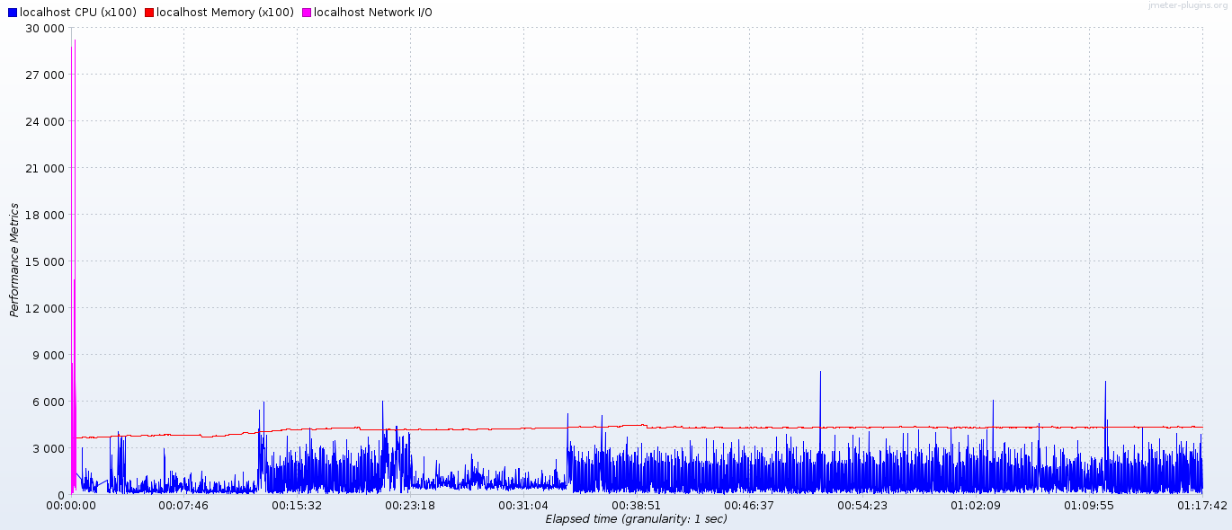

График 4.1.7 Утилизация CPU
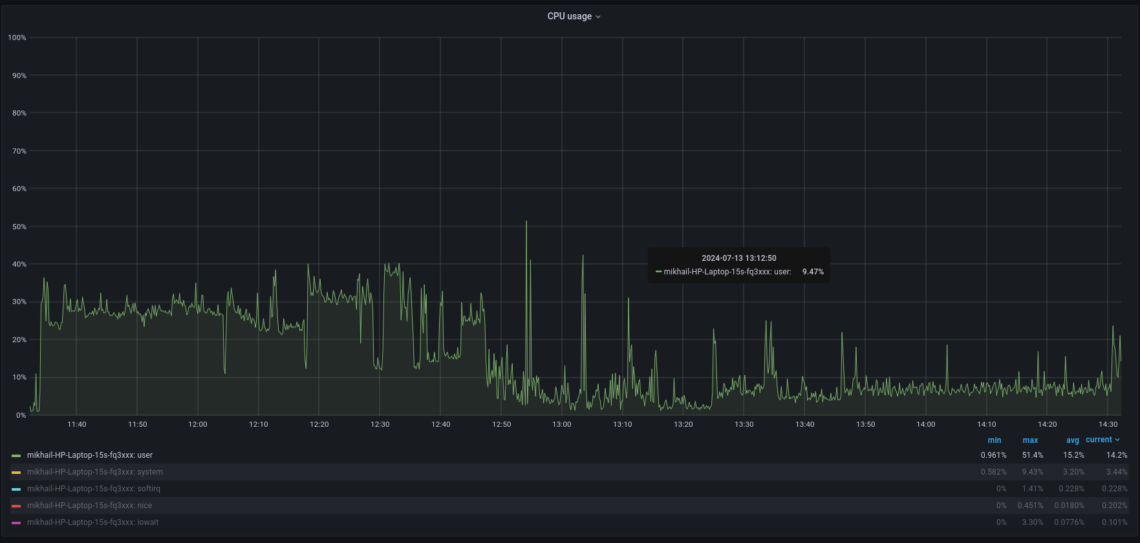
График 4.1.7 Утилизация RAM
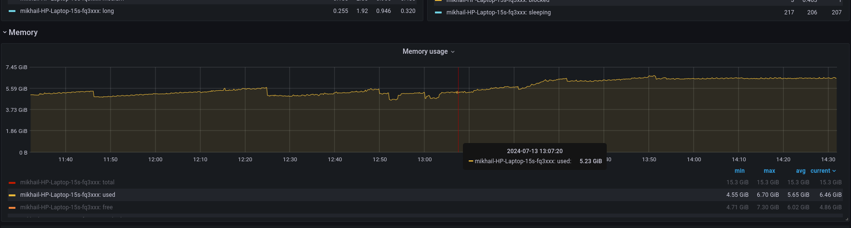

Тест подтверждения максимума

Имя транзакции | Количество операций по профилю | Количество успешных операций | Отклонение от профиля
Первая страница сайта | 60 | 60 | 0%
Просмотр комментариев других пользователей | 60 | 56 | -6,60%
Список ноутбуков (товаров) | 60 | 55 | -8,30%
Выбор ноубука(товара) | 60 | 55 | -8,30%
Вход в корзину не зарегистрированного пользователя | 30 | 25 | 16,6
Вход на страницу регистрации | 30 | 25 | 16,6
Заполнение данных для регистрации | 30 | 25 | 16,6
Подтверждение данных | 30 | 21 | -30,00%
Вход в аккаунт | 30 | 21 | -30,00%
Ордер на оплату | 15 | 15 | 0,00%
Данные продукта | 15 | 13 | -13,30%
Страница оплаты | 15 | 10 | -33,30%
Заполнение данных карты для оплаты | 15 | 10 | -33,30%
Данные об оплате | 15 | 10 | -33,30%

График 4.2.1 Количество пользователей на отдельный скрипт.

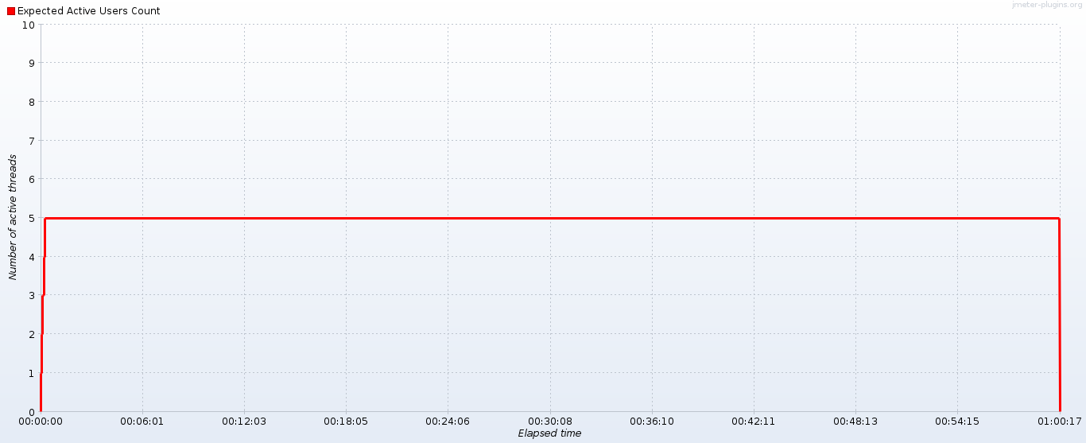

График 4.2.2 Времена отклика.
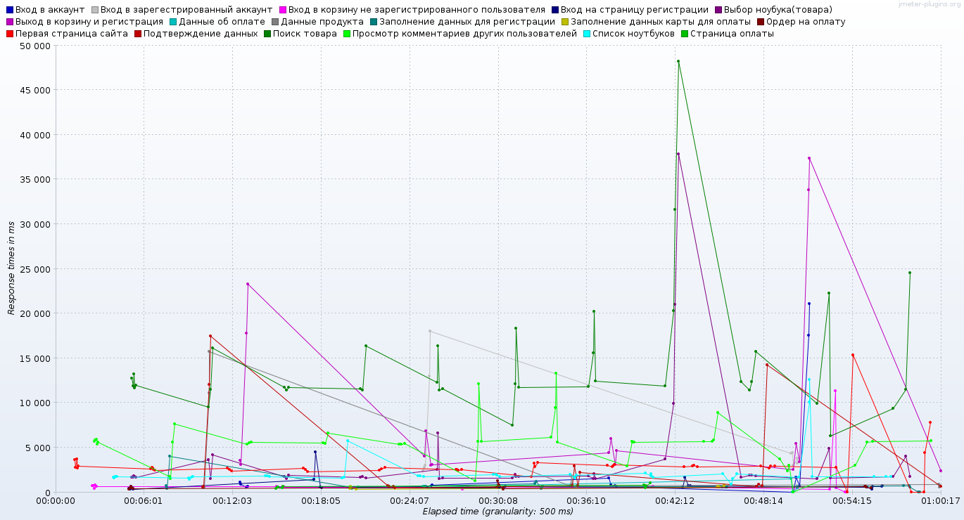

График 4.2.3 Transaction per second.

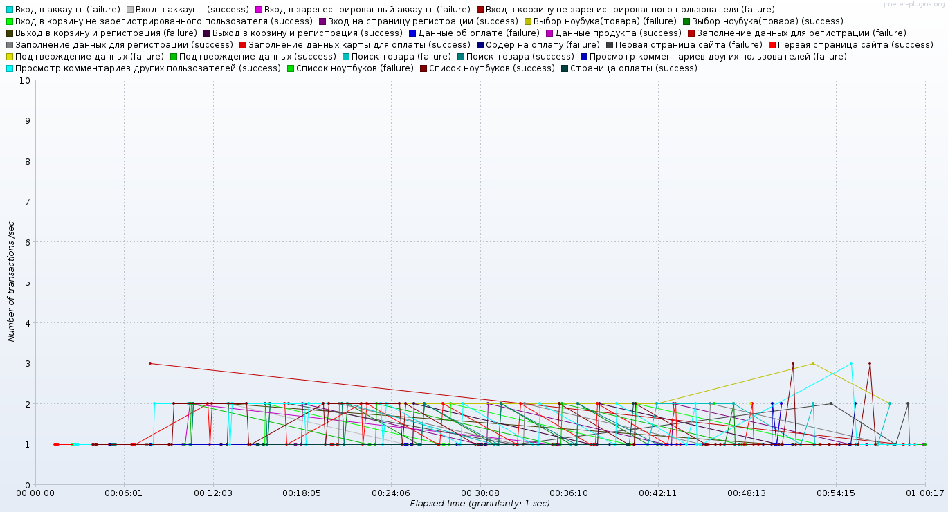

График 4.2.4 PerfMon Metrics Collector.
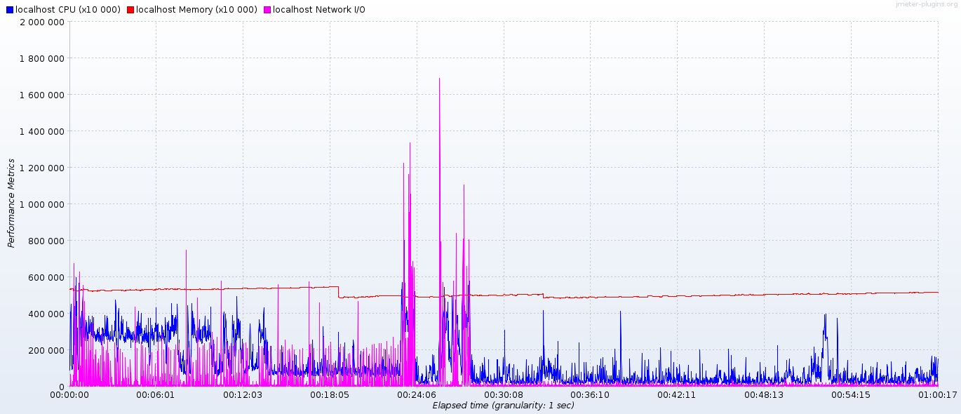

График 4.2.5 Утилизация CPU

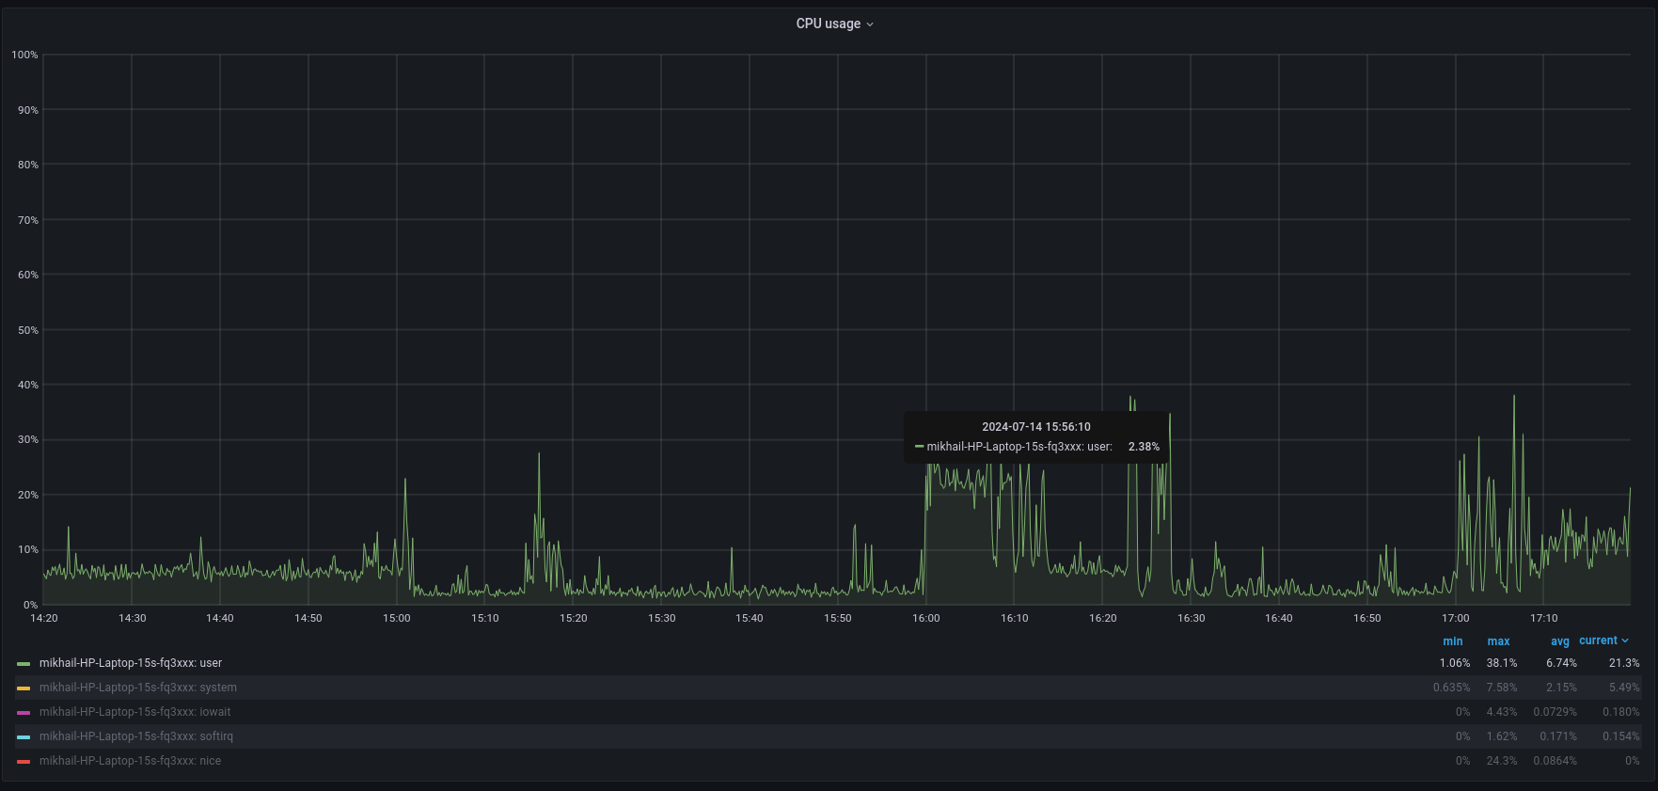

График 4.6 Утилизация RAM

